4 ВАРИАНТ ОПТИКА СР 8 – 5
1. Постройте изображение треугольника в собирающей линзе.
Домашние работы к СР-5
2021
8

1 ВАРИАНТ ОПТИКА СР 8 – 5
1. Постройте изображение треугольника в собирающей линзе.

2. Рисунок на диапозитиве имеет высоту 2 см, а на экране 80 см. Определить оптическую силу объектива, если расстояние от объектива до диапозитива 20 см.

. . . . . . . . . . . . . . . . . . . . . . . . . . . . . . . . . . . . . . . . . . . . . . . . . . . . . . . . . . . . . . . . . . . . . . . . . . . . . . . . . . . . . . . . . . . . . . . . . . . . . . . . . . . . . . . . . . . . . . . . . . . . . . . . . . . . . . . . . . . . . . . . . . . . . . . . . . . . . . . . . . . . . . . . . . . . . . . . . . . . . . . . . . . . . . . . . . . . . . . . . . . . . . . . . . . . . . . . . . . . . . . . . . . . . . . . . . . . . . . . . . . . . . . . . . . . . . . . . . . . . . . . . . . . . . . . . . . . . . . . . . . . . . . . . . . . . . . . . . . . . . . . . . . . . . . . . . . . . . . . . . . . . . . . . . . . . . . . . . . .

2. Предмет высотой 60 см помещен на расстоянии 60 см от собирающей линзы с фокусным расстоянием 12 см. Определить, на каком расстоянии от линзы получилось изображение и размер полученного изображения.

. . . . . . . . . . . . . . . . . . . . . . . . . . . . . . . . . . . . . . . . . . . . . . . . . . . . . . . . . . . . . . . . . . . . . . . . . . . . . . . . . . . . . . . . . . . . . . . . . . . . . . . . . . . . . . . . . . . . . . . . . . . . . . . . . . . . . . . . . . . . . . . . . . . . . . . . . . . . . . . . . . . . . . . . . . . . . . . . . . . . . . . . . . . . . . . . . . . . . . . . . . . .
. . . . . . . . . . . . . . . . . . . . . . . . . . . . . . . . . . . . . . . . . . . . . . . . . . . . . . . . . . . . . . . . . . . . . . . . . . . . . . . . . . . . . . . . . . . . . . . . . . . . . . . . . . . . . . . . . . . . . . . . . . . . . . . . . . . . . . . . . . . . . . . . . . . . . . . . . . . . . . . . . . . . . . . . . . . . . . . . . . . . . . . . . . . . . . . . . . . . . . . . . . . . . . . . . . . . . . . . . . . . . . . . . . . . . . . . . . . . . . . . . . . . . . . . . . . . . . . . . . . . . . . . . . . . . . . . . . . . . . . . . . . . . . . . . . . . . . . . . . . . . . . . . . . . . . . . . . . . . . . . . . . . . . . . . . . . . . . . . . . .

h=2см
H=80см
d=0,2м F= ?
D-?

1. f -?
1. f -?
2. D -?
d= 60см
F=12 см
h=60 см
H-?
f =?

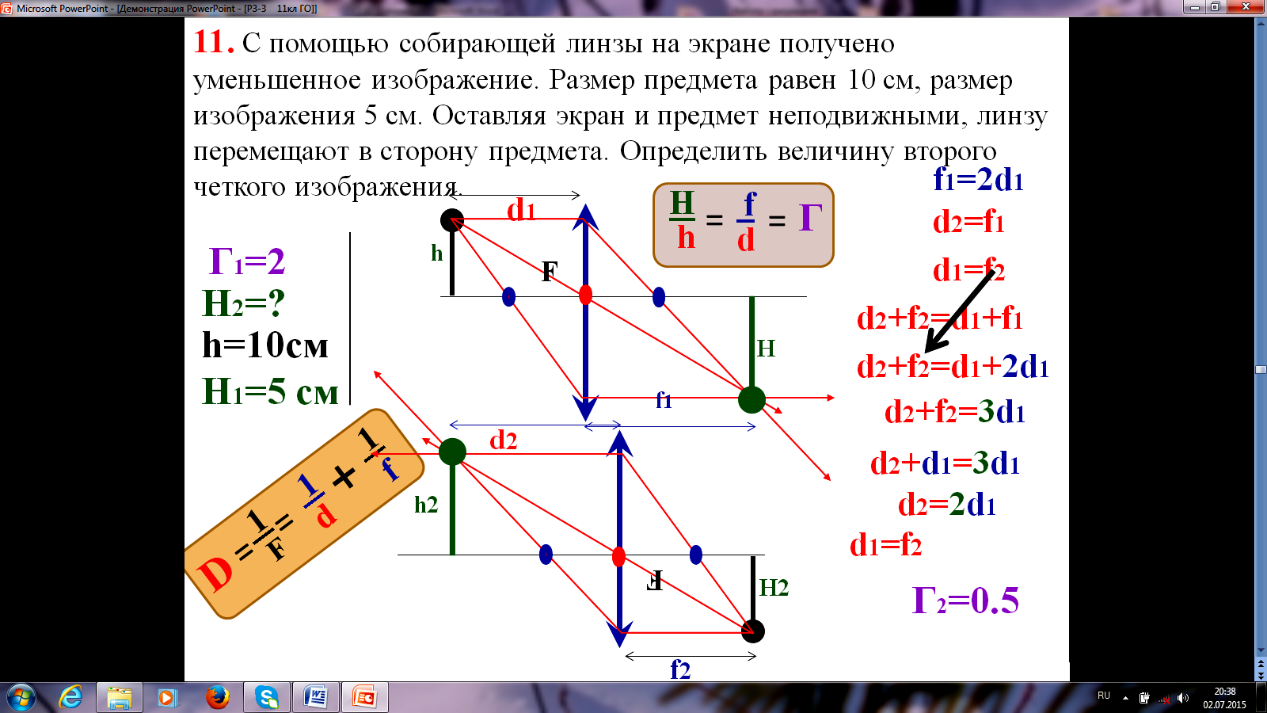
Г=H/h=f/d=….
2.H -?

=
-
=
F·d
d-F
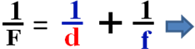
f=….см
D=
D=
40d
f= …. cм

H=(h·f)/d

H=…см

Ответ: оптическая сила (величина обратная фокусному
расстоянию) равна ….. а фокусное расстояние …см.

Ответ: изображение получилось на расстоянии …..см от линзы, величина его составила ….. см.

1
8

2 ВАРИАНТ ОПТИКА СР 8 – 5
1. Постройте изображение треугольника в собирающей линзе.
3 ВАРИАНТ ОПТИКА СР 8 – 5
1. Постройте изображение треугольника в собирающей линзе.

2. Оптическая сила линзы равна 2 дптр. Предмет высотой 2 см помещен на расстоянии 60 см от линзы. На каком расстоянии от линзы и какой высоты получится изображение этого предмета?

. . . . . . . . . . . . . . . . . . . . . . . . . . . . . . . . . . . . . . . . . . . . . . . . . . . . . . . . . . . . . . . . . . . . . . . . . . . . . . . . . . . . . . . . . . . . . . . . . . . . . . . . . . . . . . . . . . . . . . . . . . . . . . . . . . . . . . . . . . . . . . . . . . . . . . . . . . . . . . . . . . . . . . . . . . . . . . . . . . . . . . . . . . . . . . . . . . . . . . . . . . . . . . . . . . . . . . . . . . . . . . . . . . . . . . . . . . . . . . . . . . . . . . . . . . . . . . . . . . . . . . . . . . . . . . . . . . . . . . . . . . . . . . . . . . . . . . . . . . . . . . . . . . . . . . . . . . . . . . . . . . . . . . . . . . . . . . . . . . . . . . . . . . . . . . . . . . . . . . . . . . . . . . . . . . . . . . . . . . . . . . . . . . . . . . . . . . . . . . . . . . . . . . . . . . . . . . . . . . . . . . . . . . . . . . . . . . . . .
2. Перед собирающей линзой с фокусным расстоянием 10 см помещен предмет. На каком расстоянии надо поставить предмет, чтобы его действительное изображение было в 4 раза больше самого предмета?

. . . . . . . . . . . . . . . . . . . . . . . . . . . . . . . . . . . . . . . . . . . . . . . . . . . . . . . . . . . . . . . . . . . . . . . . . . . . . . . . . . . . . . . . . . . . . . . . . . . . . . . . . . . . . . . . . . . . . . . . . . . . . . . . . . . . . . . . . . . . . . . . . . . . . . . . . . . . . . . . . . . . . . . . . . . . . . . . . . . . . . . . . . . . . . . . . . . . . . . . . . . . . . . . . . . . . . . . . . . . . . . . . . . . . . . . . . . . . . . . . . . . . . . . . . . . . . . . . . . . . . . . . . . . . . . . . . . . . . . . . . . . . . . . . . . . . . . . . . . . . . .

d= 60см
D=2дптр
h=2 см
H-?
f =?
d= ?
F=10 см
Г=4

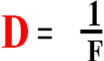
f=Гd
F=0,…м=….см
1. F -?

=
-
f=
d=
2. f -?
1. f -?
2.d -?
Гd

. . . . . . . . . . . . . . . . . . . . . . . . . . . . . . . . . . . . . . . . . . . . . . . . . . . . . . . . . . . . . . . . . . . . . . . . . . . . . . . . . . . . . . . . . . . . . . . . . . . . . . . . . . . . . . . . . . . . . . . . . . . . . . . . . . . . . . . . . . . . . . . . . . . . . .
Ответ: предмет надо поставить на расстоянии …..см от
линзы.
Ответ: изображение получится на расстоянии ….см от линзы. Высота его составит …..см.
3. H -?
7

Упр.44(1-3) , 48(1,2)

3
6

4
5
11
12

